Глава управы района Троицк провёл обход хутора Ильичёвка
25.02.2025
22 февраля, глава управы Алексей Зотов, вместе со своими заместителями, депутатами Совета депутатов района Троицк и руководителем ГБУ «Жилищник», провёл обход хутора Ильичёвка.
Жильцы одного из домов обратили внимание на пустующую квартиру и просили главу разобраться кому она принадлежит. Алексей Зотов поручил сотрудникам управы это выяснить, чтобы понимать как работать с собственником.

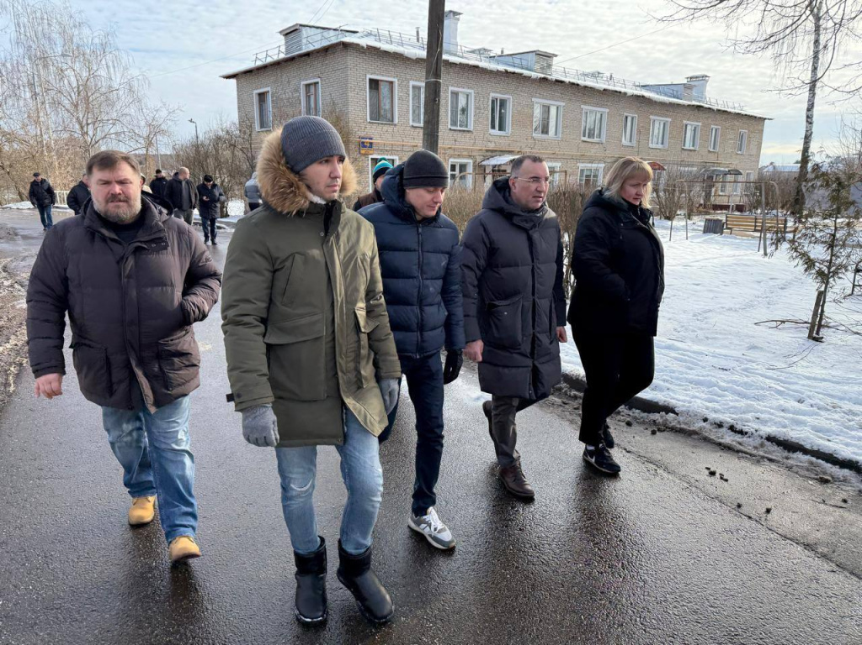
Также жителей не устраивает работа управляющей компании. А именно – содержание их подъездов, несвоевременная уборка. Глава обещал посодействовать в организации встречи с руководителем управляющей организации, чтобы он отчитался о своей работе.

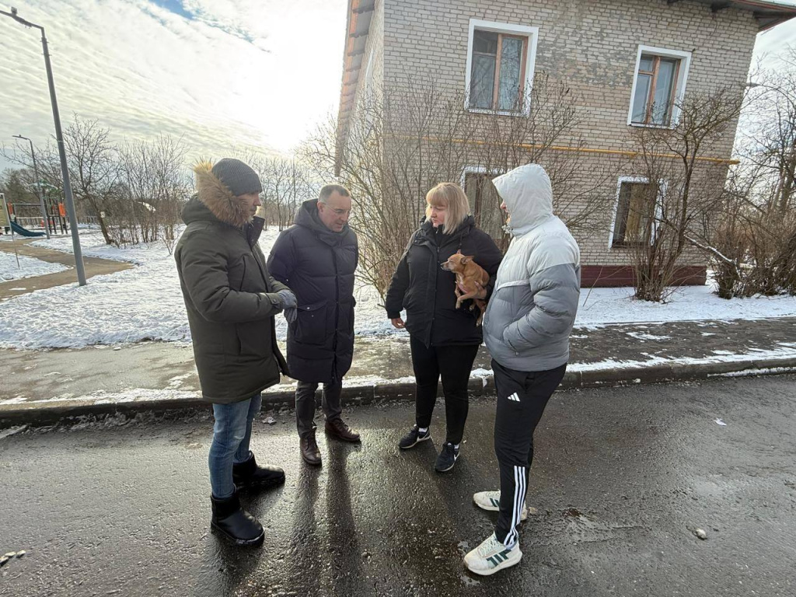

Алексей Зотов также дал поручения руководителю ГБУ «Жилищник» Павлу Соколову. Сотрудники ГБУ должны усилить контроль за содержанием придомовых территорий.
Обходы главы района будут проходить каждую субботу.

Адрес страницы: http://gbuzhil-troitsk.mos.ru/news/detail/12824042.html
ГБУ «Жилищник района Троицк»

